OBEC ŽDÍREC
Zastupitelstvo obce Ždírec
Obecně závazná vyhláška
č. 5/2019
kterou se vydává požární řád obce

Zastupitelstvo obce Ždírec se na svém zasedání konaném dne 13.12.2019 usnesením č.10 usneslo vydat na základě § 29 odst. 1 písm. o) bod 1 zákona č. 133/1985 Sb., o požární ochraně, ve znění pozdějších předpisů (dále jen „zákon o požární ochraně“), a v souladu s § 10 písm. d) a § 84 odst. 2 písm. h) zákona č. 128/2000 Sb., o obcích (obecní zřízení), ve znění pozdějších předpisů, tuto obecně závaznou vyhlášku (dále jen „vyhláška“):

Čl. 1
Úvodní ustanovení

(1) Tato vyhláška upravuje organizaci a zásady zabezpečení požární ochrany v obci.

(2) Při zabezpečování požární ochrany spolupracuje obec zejména s hasičským záchranným sborem kraje, občanskými sdruženími a obecně prospěšnými společnostmi působícími na úseku požární ochrany.

Čl. 2
Vymezení činnosti osob pověřených zabezpečováním požární ochrany v obci

- Ochrana životů, zdraví a majetku občanů před požáry, živelními pohromami a jinými mimořádnými událostmi na území obce Ždírec (dále jen „obec“) je zajištěna jednotkou sboru dobrovolných hasičů obce (dále jen „JSDH obce“) podle čl. 5 této vyhlášky a dále jednotkami požární ochrany uvedenými v příloze č. 1 této vyhlášky.

- K zabezpečení úkolů na úseku požární ochrany obec v samostatné působnosti pověřila velitele JSDH obce, který vykonává monitoring úrovně požární ochrany v obci, o níž předkládá zprávu starostovi minimálně 1 x za rok.

- K zabezpečení úkolů na úseku požární ochrany byly na základě usnesení zastupitelstva obce dále pověřeny tyto orgány obce:
- zastupitelstvo obce - projednáním stavu požární ochrany v obci minimálně 1 x za 12 měsíců nebo vždy po závažné mimořádné události mající vztah k zajištění požární ochrany v obci,
- starosta - zabezpečováním pravidelných kontrol dodržování předpisů a plnění povinností obce na úseku požární ochrany vyplývajících z její samostatné působnosti, a to minimálně 1 x za 12 měsíců.

Čl. 3
Podmínky požární bezpečnosti při činnostech a v objektech se zvýšeným nebezpečím vzniku požáru se zřetelem na místní situaci

- Obec nestanoví se zřetelem na místní situaci žádné činnosti ani objekty se zvýšeným nebezpečím vzniku požáru ani podmínky požární bezpečnosti vztahující se k takovým činnostem či objektům.

- Za dobu se zvýšeným nebezpečím vzniku požáru se podle místních podmínek považuje období uvedené v čl. 2 Nařízení Plzeňského kraje č. 5/2016.

- K zabezpečení požární bezpečnosti při akcích, kterých se zúčastňuje větší počet osob, se stanovují podmínky uvedené v Nařízení Plzeňského kraje č. 6/2011.

Čl. 4
Způsob nepřetržitého zabezpečení požární ochrany v obci

- Přijetí ohlášení požáru, živelní pohromy či jiné mimořádné události na území obce je zabezpečeno systémem ohlašoven požárů uvedených v čl. 7.

- Ochrana životů, zdraví a majetku občanů před požáry, živelními pohromami a jinými mimořádnými událostmi na území obce je zabezpečena jednotkami požární ochrany uvedenými v čl. 5 a v příloze č. 1 vyhlášky.

Čl. 5
Kategorie jednotky sboru dobrovolných hasičů obce, její početní stav a vybavení

- Obec zřídila JSDH obce, jejíž kategorie, početní stav a vybavení jsou uvedeny v příloze č. 2 vyhlášky.

- Členové JSDH obce se při vyhlášení požárního poplachu dostaví ve stanoveném čase do hasičské stanice JSDH obce Ždírec, anebo na jiné místo, stanovené velitelem JSDH.

Čl. 6
Přehled o zdrojích vody pro hašení požárů a podmínky jejich trvalé použitelnosti

- Vlastník nebo uživatel zdrojů vody pro hašení požárů je povinen tyto udržovat v takovém stavu, aby bylo umožněno použití požární techniky a čerpání vody pro hašení požárů.

- Zdroje vody pro hašení požárů jsou stanoveny v nařízení kraje. Zdroje vody pro hašení požárů na území obce jsou uvedeny v příloze č. 3 vyhlášky.

- Nad rámec nařízení kraje obec stanovila zdroje vody pro hašení požárů. Přehled zdrojů vody je uveden v příloze č. 3 vyhlášky. Zdroje vody pro hašení požárů, jakož i čerpací stanoviště pro požární techniku a vhodné směry příjezdu ke zdrojům vody jsou vyznačeny v plánku v příloze č. 3 vyhlášky, který se v jednom vyhotovení předává jednotce požární ochrany uvedené v čl. 5 a jednotce Hasičského záchranného sboru Plzeňského kraje.

- Vlastníci nebo uživatelé zdrojů vody, které stanovila obec (čl. 6 odst. 3), jsou povinni oznámit obci:
- nejméně 30 dní před plánovaným termínem provádění prací na vodním zdroji, které mohou dočasně omezit jeho využitelnost pro čerpání vody k hašení požárů, a dále předpokládanou dobu těchto prací,
- neprodleně vznik mimořádné události na vodním zdroji, která by znemožnila jeho využití k čerpání vody pro hašení požárů.

Čl. 7
Seznam ohlašoven požárů a dalších míst, odkud lze hlásit požár, a způsob jejich označení

- Obec zřídila následující ohlašovnu požárů, která je trvale označena tabulkou „Ohlašovna požárů”:
Budova obecního úřadu na adrese Ždírec 34, Blovice.

Dalšími místy zřízenými obcí, odkud lze hlásit požár a která jsou trvale označeny tabulkou „Zde hlaste požár” nebo symbolem telefonního čísla „150” či „112“, jsou veřejné telefonní stanice umístěné v katastru obce. Ohlášení požáru je dále možno učinit i mobilními telefony pomocí bezplatných telefonních čísel 112 nebo 150.

- Telefonní čísla důležitých subjektů a institucí:
- Integrovaný záchranný systém 112
- Hasičský záchranný sbor 150
- Zdravotnická záchranná služba 155
- Policie ČR 158

Čl. 8
Způsob vyhlášení požárního poplachu v obci

Vyhlášení požárního poplachu v obci se provádí:
- signálem „POŽÁRNÍ POPLACH”, který je vyhlašován přerušovaným tónem sirény po dobu jedné minuty (25 sec. tón – 10 sec. pauza – 25 sec. tón) nebo
- signálem „POŽÁRNÍ POPLACH”, vyhlašovaným obecním rozhlasem (napodobuje hlas trubky, troubící tón „HO – ŘÍ”, „HO – ŘÍ”) po dobu jedné minuty (je jednoznačný a nezaměnitelný s jinými signály)
- hlasovými (AMDS) a textovými (SMS) zprávami z krajského operačního a informačního střediska HZS kraje na mobilní telefony členů JSDH obce,
- v případě poruchy technických zařízení pro vyhlášení požárního poplachu se požární poplach v obci vyhlašuje megafonem z jedoucího dopravního prostředku, případně jiným způsobem stanoveným velitelem JSDH obce, případně Hasičským záchranným sborem Plzeňského kraje (např. radiostanice, mobilní telefon apod.).

Čl. 9

Seznam sil a prostředků jednotek požární ochrany

Seznam sil a prostředků jednotek požární ochrany podle výpisu z požárního poplachového plánu Plzeňského kraje je uveden v příloze č. 1 vyhlášky.

Čl. 10
Zrušovací ustanovení

Touto vyhláškou se ruší obecně závazná vyhláška č. 1/2004 ze dne 14.5.2004.

Čl. 11
Účinnost

Tato vyhláška nabývá účinnosti patnáctým dnem po dni jejího vyhlášení.

................................ ....................................
Mgr. Petra Řežábková Bc. Lenka Vrátníková
místostarostka starostka

Vyvěšeno na úřední desce obecního úřadu dne: 13.12.2019
Sejmuto z úřední desky obecního úřadu dne: 31.12.2019

Zveřejnění vyhlášky bylo shodně provedeno způsobem umožňujícím dálkový přístup.

Příloha č. 1 k obecně závazné vyhlášce č. 5/2019, kterou se vydává požární řád
Seznam sil a prostředků jednotek požární ochrany z požárního poplachového plánu Plzeňského kraje.

Příloha č. 2 k obecně závazné vyhlášce č. 5/2019, kterou se vydává požární řád
Požární technika a věcné prostředky požární ochrany JSDH obce.

Příloha č. 3 k obecně závazné vyhlášce č. 5/2019, kterou se vydává požární řád
- Přehled zdrojů vody (výpis z nařízení kraje + stanovené zdroje vody nad rámec tohoto nařízení kraje).
- Plánek obce s vyznačením zdrojů vody pro hašení požárů, čerpacích stanovišť a směru příjezdu k nim.

Příloha č. 1 k obecně závazné vyhlášce č. 5/2019, kterou se vydává požární řád

Seznam sil a prostředků jednotek požární ochrany

z požárního poplachového plánu Plzeňského kraje

- Seznam sil a prostředků jednotek požární ochrany pro první stupeň poplachu obdrží ohlašovny požárů obce a právnické osoby a podnikající fyzické osoby, které zřizují jednotku požární ochrany.

- V případě vzniku požáru nebo jiné mimořádné události jsou pro poskytnutí pomoci na území obce určeny podle I. stupně požárního poplachu následující jednotky požární ochrany:

Obec Ždírec, část obce Ždírec

Jednotky požární ochrany v I. stupni požárního poplachu
 | První jednotka požární ochrany | Druhá jednotka požární ochrany | Třetí jednotka požární ochrany | Čtvrtá jednotka požární ochrany
Název jednotek požární ochrany | JSDH Blovice | JPO HZS Plzeňského kraje Stanice Nepomuk | JSDH Nepomuk | JSDH Ždírec
Kategorie jednotek požární ochrany nebo minimální počty a vybavení hasičské stanice HZS | JPO III | JPO I | JPO III | JPO V

Obec Ždírec, část obce Žďár

Jednotky požární ochrany v I. stupni požárního poplachu
 | První jednotka požární ochrany | Druhá jednotka požární ochrany | Třetí jednotka požární ochrany | Čtvrtá jednotka požární ochrany
Název jednotek požární ochrany | JSDH Blovice | JPO HZS Plzeňského kraje Stanice Nepomuk | JSDH Spálené Poříčí | JSDH Ždírec
Kategorie jednotek požární ochrany nebo minimální počty a vybavení hasičské stanice HZS | JPO III | JPO I | JPO III | JPO V

Obec Ždírec, část obce Smederov

Jednotky požární ochrany v I. stupni požárního poplachu
 | První jednotka požární ochrany | Druhá jednotka požární ochrany | Třetí jednotka požární ochrany | Čtvrtá jednotka požární ochrany
Název jednotek požární ochrany | JSDH Blovice | JPO HZS Plzeňského kraje Stanice Nepomuk | JSDH Spálené Poříčí | JSDH Ždírec
Kategorie jednotek požární ochrany nebo minimální počty a vybavení hasičské stanice HZS | JPO III | JPO I | JPO III | JPO V

Obec Ždírec, část obce Myť

Jednotky požární ochrany v I. stupni požárního poplachu
 | První jednotka požární ochrany | Druhá jednotka požární ochrany | Třetí jednotka požární ochrany | Čtvrtá jednotka požární ochrany
Název jednotek požární ochrany | JPO HZS Plzeňského kraje Stanice Nepomuk | JSDH Blovice | JSDH Ždírec | JSDH Nepomuk
Kategorie jednotek požární ochrany nebo minimální počty a vybavení hasičské stanice HZS | JPO I | JPO III | JPO V | JPO III
Pozn.:
HZS – hasičský záchranný sbor,
JPO – jednotka požární ochrany (příloha k zákonu o požární ochraně),
JSDH – jednotka sboru dobrovolných hasičů,
HS – hasičská stanice,
stupně poplachu – viz § 20 a násl. vyhlášky č. 328/2001 Sb., o některých podrobnostech zabezpečení integrovaného záchranného systému, ve znění pozdějších předpisů.

Příloha č. 2 k obecně závazné vyhlášce č. 5/2019, kterou se vydává požární řád

Požární technika a věcné prostředky požární ochrany JSDH obce

Kategorie jednotky, početní stav, dislokace

Dislokace JPO | Kategorie jednotek požární ochrany, evidenční číslo | Minimální počet členů v jednotce | Minimální početní stav pro výjezd
Ždírec u Blovic  Ždírecká hasičská zbrojnice | JPO V  324240 | 9 – celkem | 4
Ždírec u Blovic  Ždírecká hasičská zbrojnice | JPO V  324240 | 1 velitel jednotky | 4
Ždírec u Blovic  Ždírecká hasičská zbrojnice | JPO V  324240 | 2 velitelé družstev | 4
Ždírec u Blovic  Ždírecká hasičská zbrojnice | JPO V  324240 | 2 strojníci (řidiči) | 4
Ždírec u Blovic  Ždírecká hasičská zbrojnice | JPO V  324240 | 4 hasiči | 4

Požární technika a věcné prostředky požární ochrany. (Počty jsou uvedeny jako minimální).

Název požární techniky nebo věcného prostředku požární ochrany | Počet
Žebřík Profi výsuvný hliníkový s lanem 10 m | 1 ks
Motorová stříkačka PS 8 | 1 ks
Hasičské vozidlo Praga V3S | 1 ks
Motorová stříkačka PS 12 | 1 ks
Hasičské vozidlo Tatra 148 CAS 32 - cisterna | 1 ks
Přívěs na vodu C 180 V | 1 ks
Čerpadlo elektrické 400 V a příslušenství | 1 ks
Výsuvný žebřík | 1 ks
Plovoucí čerpadlo PPC 800 (GCV 190) | 1 ks
Žebřík 3*13 | 1 ks
Radiostanice vozidlová Motorola | 1 ks
Motorová pila MS 311 | 1 ks
Radiostanice přenosná Motorola Mototurbo DP1400 | 3 ks
Dýchací přístroj Saturn 7 včetně láhve | 5 ks
Elektrocentrála | 1 ks
Čerpadlo motorové na hadice typu B | 1 ks

Příloha č. 3 k obecně závazné vyhlášce č. 5/2019, kterou se vydává požární řád

- Přehled zdrojů vody určených pro hašení požárů z nařízení kraje

Typ zdroje vody | Název | Čerpací stanoviště | Využitelnost
přirozené | Řeka Úslava | Vodoteč pod Smederovem | celoroční
 | Řeka Úslava | Vodoteč u hřiště TJ Úslavanu | celoroční
umělé | Požární nádrž Smederov náves | Náves na Smederově | celoroční
 | Požární nádrž Źďár | Žďár u hasičské zbrojnice | celoroční
 | Podzemní hydrant v areálu pily pana Bočana | Pila pana Bočana, Ždírec 1 | celoroční

Přehled zdrojů vody určených pro hašení požárů stanovených nad rámec nařízení kraje

Typ zdroje vody | Název | Čerpací stanoviště | Využitelnost
umělé | Podzemní hydrant Ždírec- Myť na Oborách | U nemovitosti Ždírec – Myť 71 | celoroční
 | Síť hydrantů po obci |  | celoroční

- Plánek obce s vyznačením zdrojů vody pro hašení požárů, čerpacích stanovišť a směru příjezdu k nim
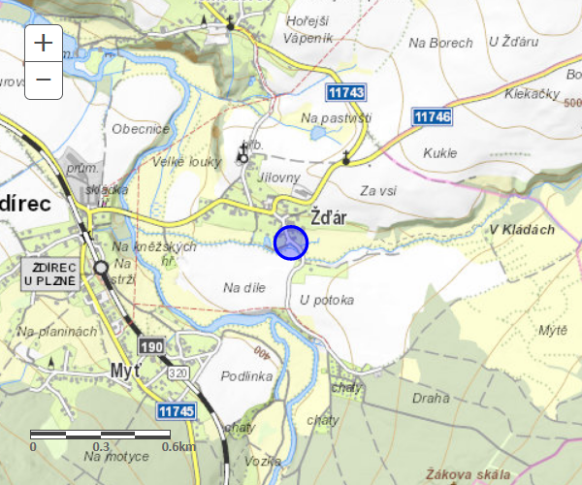
Požární nádrž Žďár

Vodoteč řeky Úslavy pod Smederovem
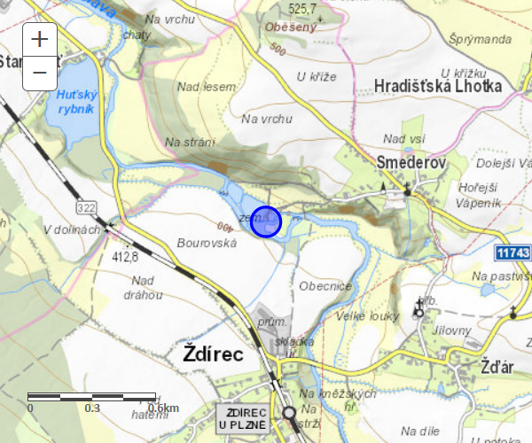

Podzemní hydrant v areálu pily pana Bočana, Ždírec 1
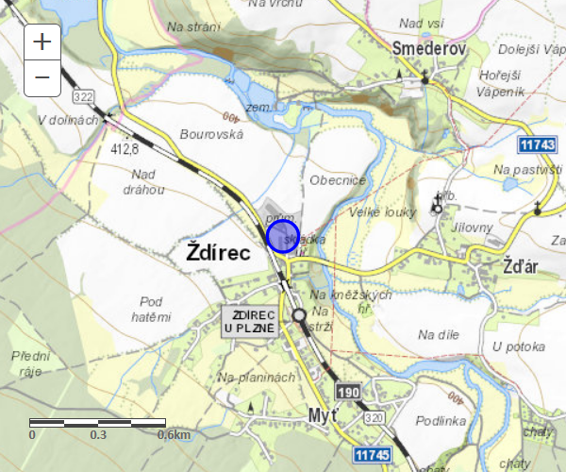

Vodoteč řeky Úslavy u hřiště TJ Úslavanu
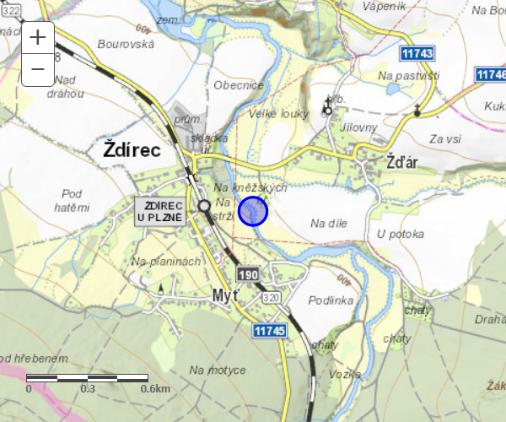

Požární nádrž Smederov náves
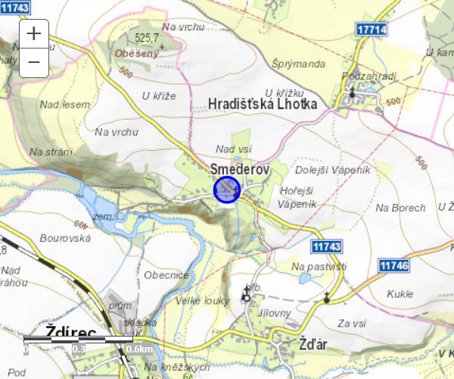

§ 7 odst. 1 zákona o požární ochraně
Nařízení Plzeňského kraje 3/2011

